实验题目：时间测量中的随机误差分布规律 85

实验目的：用常规仪器（如电子秒表、频率计等）测量时间间隔，通过对时间和频率测量的随机误差分布，学习用统计方法研究物理现象的过程和研究随机误差分布的规律。

实验原理：1、常用时间测量仪表的简要原理
（1）机械节拍器由齿轮带动摆作周期性运动。
（2）电子节拍器按一定的频率发出有规律的声响和闪光。
（3）电子秒表兼有数种测时功能。电子秒表机芯由CMOS集成电路组成，用石英晶体振荡器作时标，一般用六位夜晶数字显示。
（4）VAFN多用数字测试仪由PMOS集成元件和100kHz石英晶体振荡器构成。六档方波脉冲作为时标信号和闸门时间。

2、统计分布规律和研究
(1)假设在近似消除了系统误差（或系统误差很小，可忽略不计，或系统误差为一恒定值）的条件下，对时间t进行N次等精度测量，当测量次数N趋于无穷大时，各测量值出现的概率密度分布可用正态分布的概率密度函数表示：
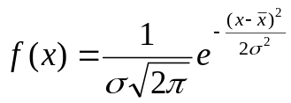
其中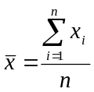为测量的算术平均值，
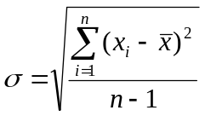为测量列的标准差，
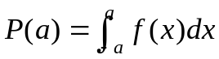 式中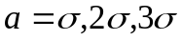

(2)概率密度分布曲线
求出各小区间中点的正态分布的概率密度值f(x),以f(x)为纵坐标，t为横坐标，可得概率密度分布曲线。若此概率密度分布曲线与统计直方图上断相吻合，则可认为测量值是基本符合正态分布的。

实验步骤：1、时间测量
（1）用电子秒表测量机械节拍器的摆动周期（以3个周期为一测量周期）。
（2）将机械节拍器上好发条使其摆动，在等精度条件下重复测量150，记录每次的测量结果。
2、数据进行处理（计算平均值、标准差、作出相应图表、误差分析等）及统计规律研究。

实验器材：电子秒表、机械节拍器

实验桌号：6号

数据处理：

实验所测的原始数据如下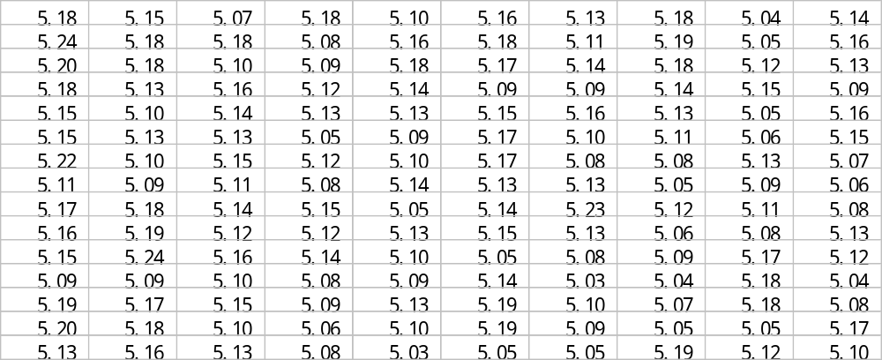（单位：秒）：
表一：原始数据

数据分析如下：
最小值：x_{min}=5.03s 最大值：x_{max}=5.24s
平均值：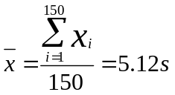
标准差：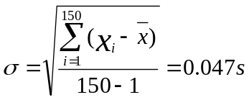
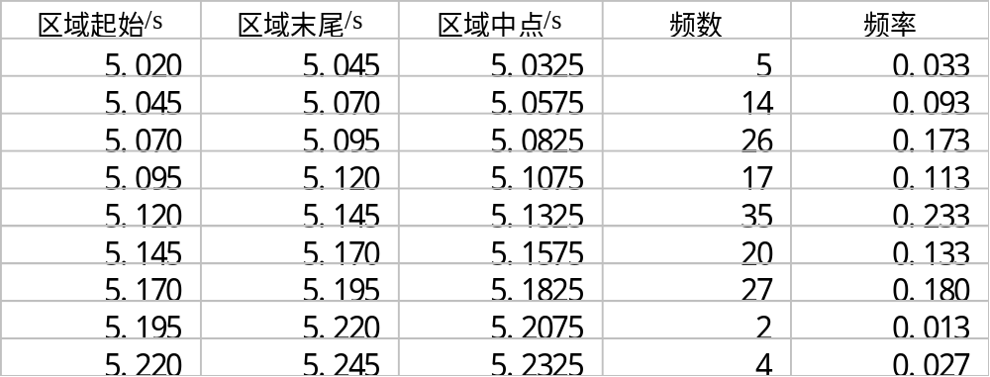统计频数得下表：

表二：节拍器的频数和频率分布表

根据上表作出统计直方图，并拟合一条高斯曲线：

节拍器频数和频率的统计直方图和高斯拟合曲线
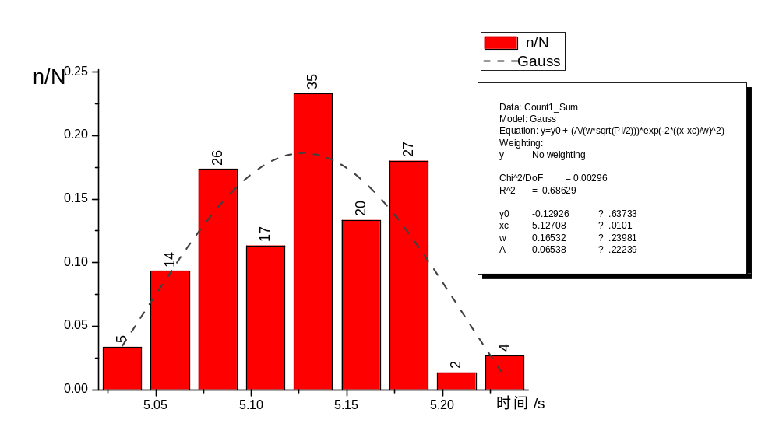
图一：节拍器频数和频率的统计直方图和高斯拟合曲线

由公式：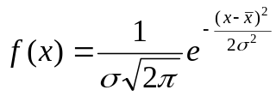 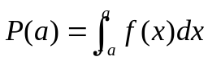以及σ=0.047s得
P(σ)=0.683； P(2σ)=0.954； P(3σ)=0.997；

所以考虑测试者的心理因素、外界环境和仪器系统误差等因素的影响，该测量结果基本符合正态分布。

测量结果平均值的标准差可计算得：
A类不确定度为：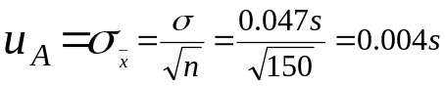
B类不确定度为u_{B}=Δ_{估}/C=0.2s/3=0.067s；
合成不确定度
那么结果最后可表成：t=(5.120.07)s P=0.68

